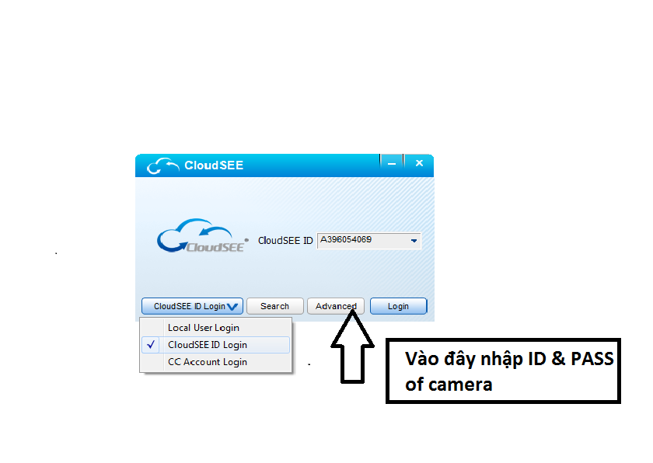Phan mem cloudSEE này cho phép add camera chạy phần mềm Atcloud , Nvsip từ xa , chỉ cần ID+ pass là add được . Đăng nhập phần mềm là : Username : abc  
 Pass : 123

Ngoài ra còn có thể xem ngoại mạng chọn loại kết nối CloudSEE ID Login , nhập IP của camera vào , chon Advanced nhập Pass của camera vào , sau đó login là xem được